2017年度

白山市（民政）部门决算

2018年11 月 26 日

目 录

第一部分 部门概况
一、部门职责
二、机构设置及部门决算单位构成
第二部分 2017年度部门决算表
一、收入支出决算总表
- 收入决算表
- 支出决算表
- 财政拨款收入支出决算总表
- 一般公共预算财政拨款支出决算表
- 一般公共预算财政拨款基本支出决算表
- 一般公共预算财政拨款“三公”经费支出决算表
- 政府性基金预算财政拨款收入支出决算表
第三部分 2017年度部门决算情况说明
一、收入支出决算总体情况说明
二、收入决算情况说明
三、支出决算情况说明
四、财政拨款收入支出决算总体情况说明
五、一般公共预算财政拨款支出决算情况说明
六、一般公共预算财政拨款基本支出决算情况说明
七、一般公共预算财政拨款“三公”经费支出决算情况说明
八、政府性基金预算财政拨款收入支出决算情况说明
九、其他重要事项情况说明
第四部分 名词解释

第一部分 部门概况

一、部门职责
（一）贯彻执行党和国家关于民政工作的法律、法规和方针、政策；组织起草民政工作的地方性规范性文件，研究制定全市民政事业中长期发展规划，并组织实施；推进全市民政工作的改革和发展。
（二）负责全市性社团和市区社团的登记、管理和年度检查；研究提出会费标准和财务管理办法；监督社团活动，查处社团组织的违法行为和未经依法登记而以社团名义开展活动的非法组织；指导全市社团的登记管理工作；负责市直各部门审查批准的民办非企业单位的登记和年度检查；研究提出民办非企业单位有关财务、收费管理办法；查处民办非企业单位的违法行为和未经登记的民办非企业单位；指导、监督全市民办非企业单位登记管理工作。
（三）根据国家和地方政府法规，研究拟定因公伤亡、褒扬革命烈士；负责各类优抚对象优待、抚恤、补助和国家机关工作人员伤亡抚恤工作；组织、协调、指导拥军优属，拥政爱民工作，开展军民共建活动，总结表彰先进典型；指导优抚事业单位工作；指导烈士纪念建筑物的建设管理工作；承担市双拥工作领导小组有关具体工作。
（四）贯彻落实安置政策，指导全市安置工作；承办市区内退伍义务兵、转业志愿兵、复员干部和军队离退休干部的接收、安置工作；组织军地两用人才培训和开发使用；指导军队离退休干部休养所建设与管理工作。
（五）拟定并组织实施全市救灾减灾规划；组织协调救灾减灾工作；组织核查并统计上报灾情；管理、分配救灾款物并监督使用；组织指导各种形式的救灾捐赠，组织开展经常性社会捐助活动；组织指导灾民生产自救；负责指导城镇社会福利院、农村五保供养和农村社会福利服务中心建设管理工作。
（六）拟订全市社会救助政策规划和标准；负责城乡居民最低生活保障、医疗救助、临时救助、生活无着人员救助和城市低收入家庭认定工作；推进城乡社会救助体系建设。
（七）拟定全市行政区划总体规划，负责乡、镇以上行政区域设立、撤销、调整、更名和界线变更及政府驻地迁移的审核呈报；负责全市行政区域界线的勘定管理工作；负责市区和全市行政区域边界争议的调查和调处；负责村、居委会区划的设立、撤销、调整、更名和界线变更的审核和报批；进行小城镇行政区划发展战略研究，制定小城镇区划发展规划，指导小城镇建设；负责全市地名管理；承办市管理地名的命名、更名、审批；规范全市地名标志的设置和管理；负责编绘全市行政区划地图；负责市内标准地名图书资料的审定。
（八）组织起草有关城乡基层群众自治组织建设和社区建设的地方性政策措施，拟订相关制度并组织实施；指导组织城乡社区建设和服务管理工作；研究提出加强和改进基层政权建设的意见和建议；组织实施《村民委员会组织法》和《居民委员会组织法》；指导村（居）民委员会民主选举、民主决策、民主管理和民主监督工作；推动村（居）民自治和基层民主政治建设。
（九）拟订社会福利事业发展规划和政策并组织实施；指导全市社会福利机构的建设和管理；拟订全市福利彩票发行管理实施办法；指导福利彩票发行和福利彩票公益金的使用管理；组织拟订促进慈善事业发展规划和相关政策；组织指导社会捐助工作；拟定社会福利企业发展规划，提出社会福利企业扶持保护政策，指导福利企业管理，新办、变更社会福利企业审批及福利企业年检工作；承担老年人、孤儿和残疾人等特殊群体权益保障工作。
（十）贯彻国家和省婚姻登记、殡葬、儿童收养政策方针并组织实施；指导全市婚姻、殡葬、收养、救助服务机构管理工作；倡导婚姻习俗改革，推行殡葬改革。
（十一）会同有关部门按规定拟订全市社会工作发展规划、地方性规范性文件和职业规范，推进社会工作人才队伍建设和相关志愿者队伍建设。
（十二）负责全市民政事业资金的管理，监督民政事业资金的使用和内部审计；负责全市民政统计工作。
（十三）负责局机关直属单位的政治思想工作，党建工作、纪检监察、行风建设和政务公开工作。
（十四）承办市政府交办的其他事项。
- 机构设置及部门决算单位构成
根据上述职责，白山市民政局内设 6 个机构，分别为
（一）办公室（计划财务科）。
（二）救灾救济保障科（市减灾委员会办公室）。
（三）优抚安置科（市拥军优属拥政爱民工作领导小组办公室）。
（四）社会事务和区划地名科。
（五）基层政权和社区建设科。
（六）民间组织管理科（行政审批科）。
纳入白山市民政局2017年度部门决算编制范围的单位包括：
- 白山市民政局本级
- 白山市社会福利院
- 白山市儿童福利院
- 白山市社会救助事业局
- 白山市救助管理中心
- 白山市社会福利企业管理中心
- 白山市慈善会
- 白山市军队离休退休干部休养所
- 白山市殡葬管理处

第二部分 2017年度民政部门决算表

- 收入支出决算总表
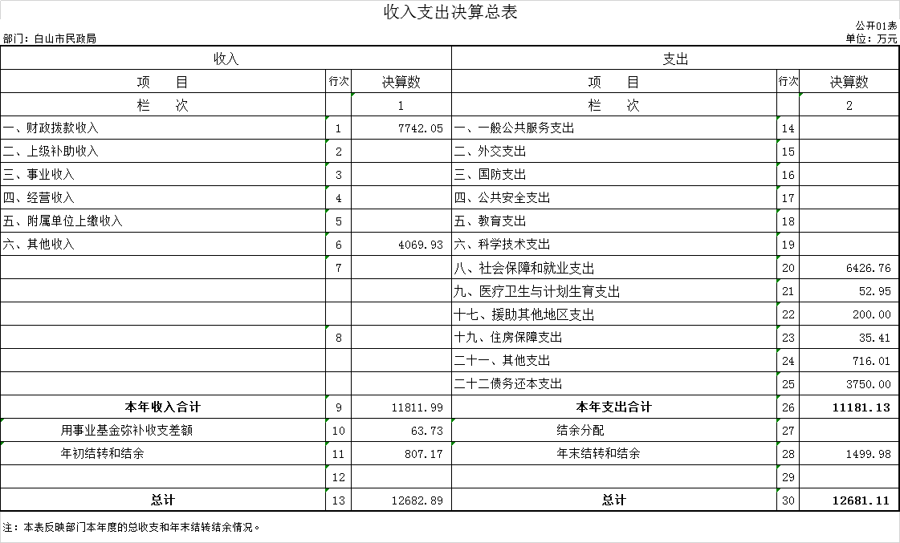

二、收入决算表
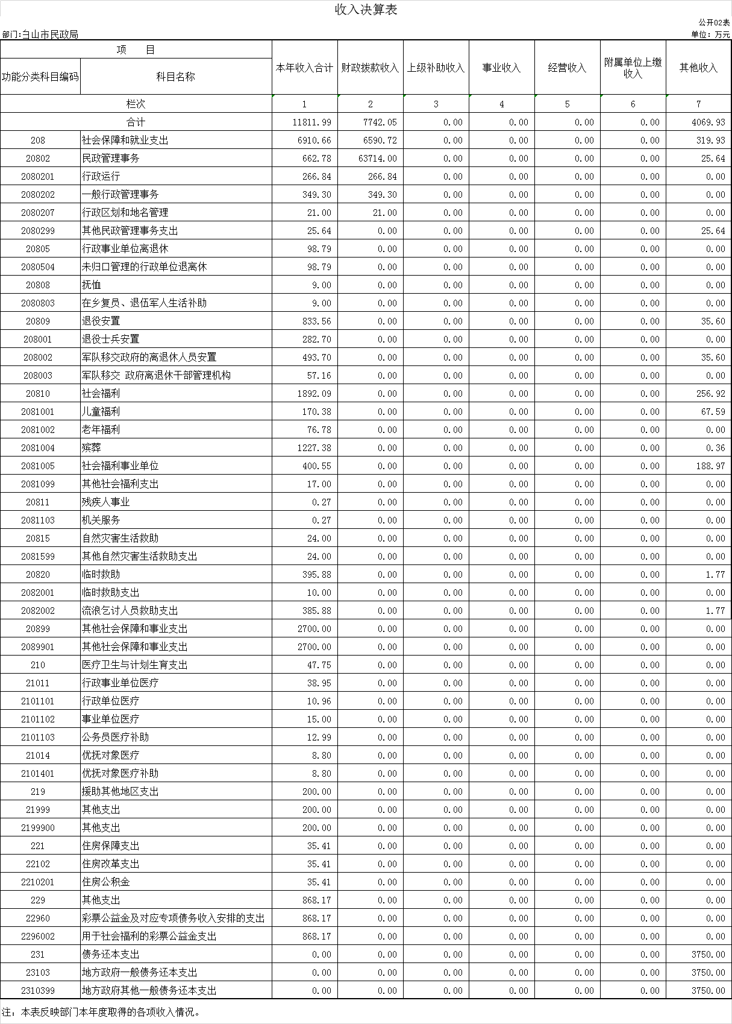

三、支出决算表
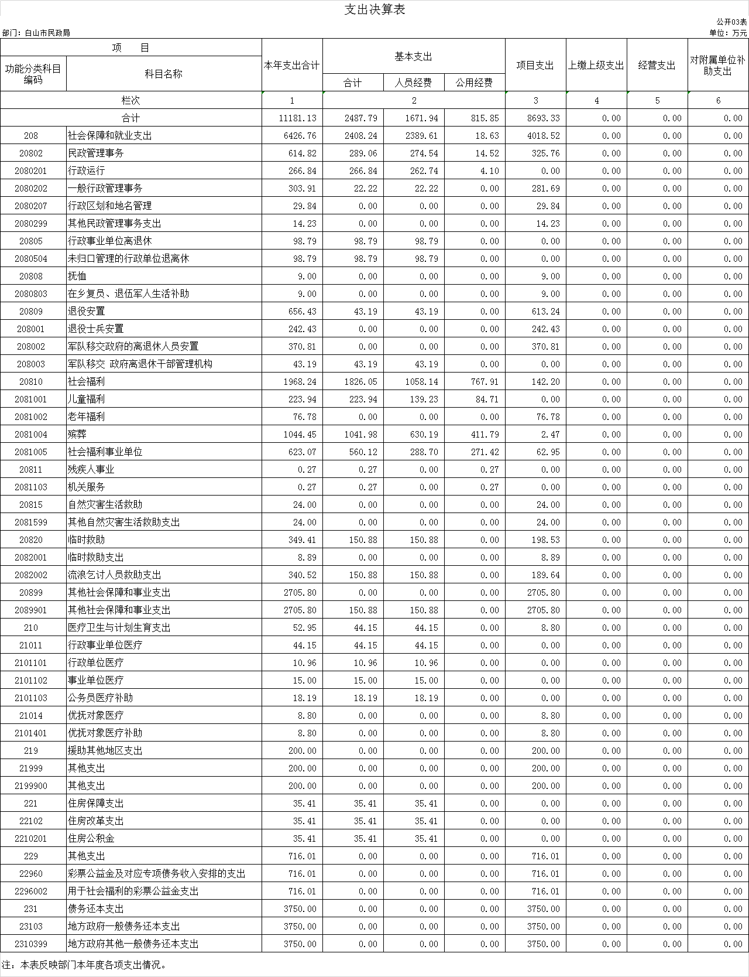

四、财政拨款收入支出决算总表
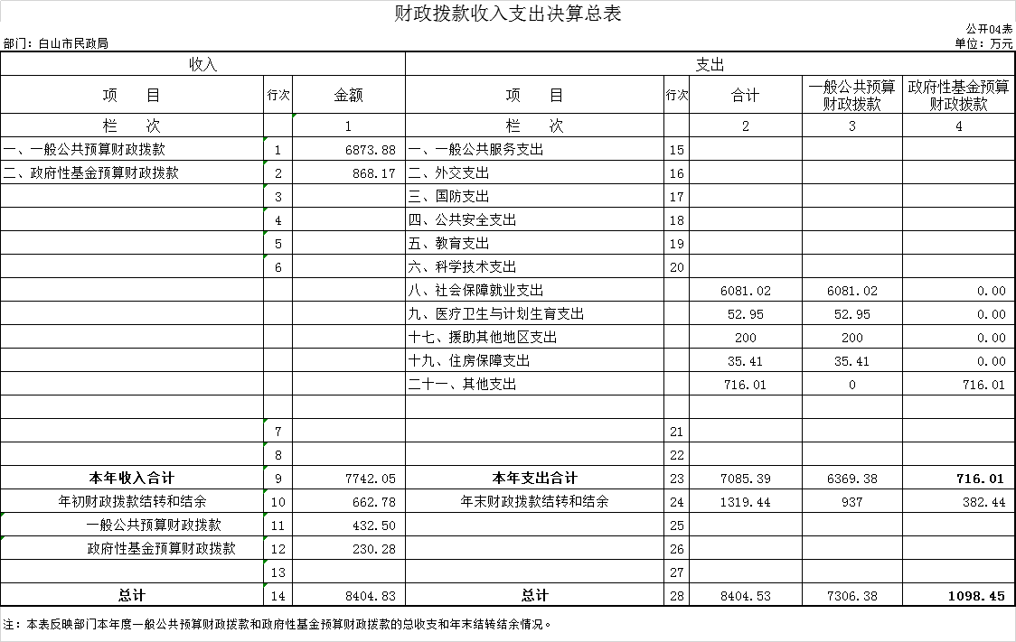

五、一般公共预算财政拨款支出决算表
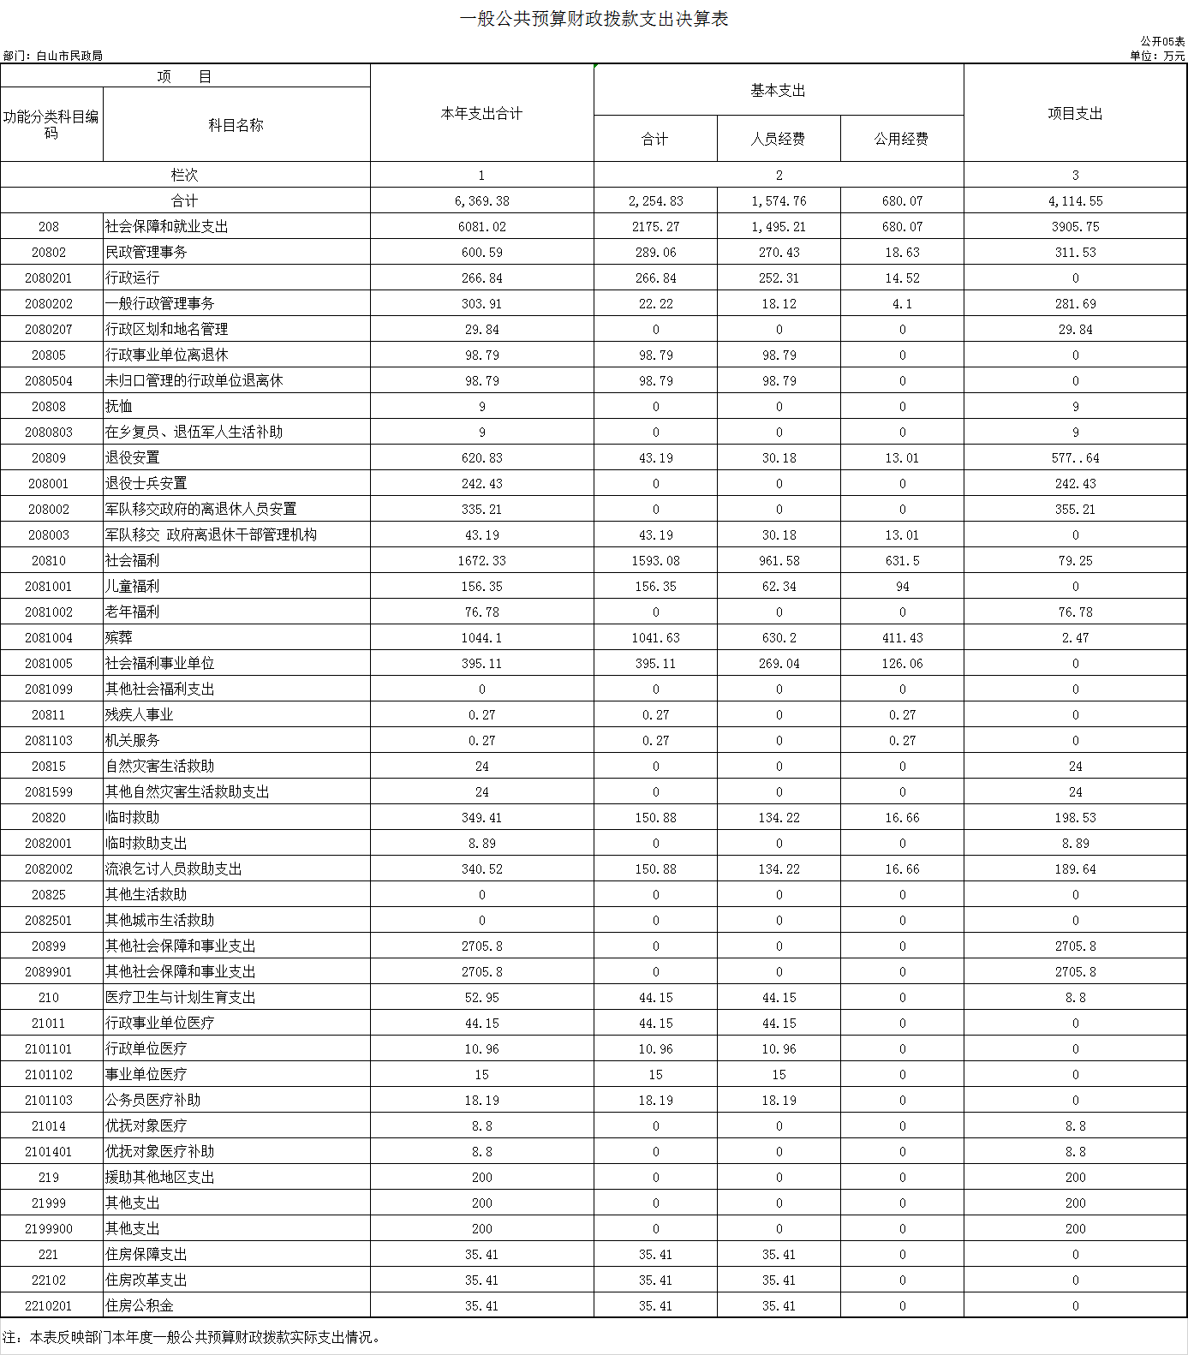

六、一般公共预算财政拨款基本支出决算表
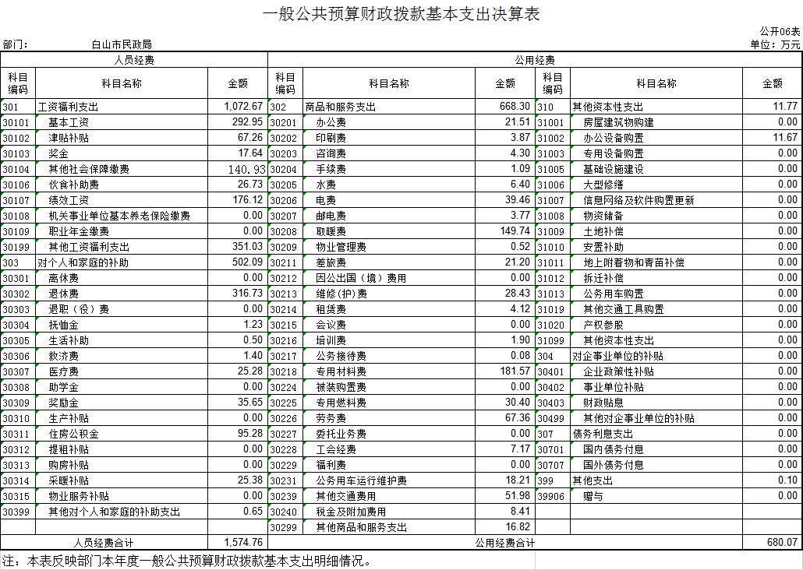

七、一般公共预算财政拨款“三公”经费支出决算表
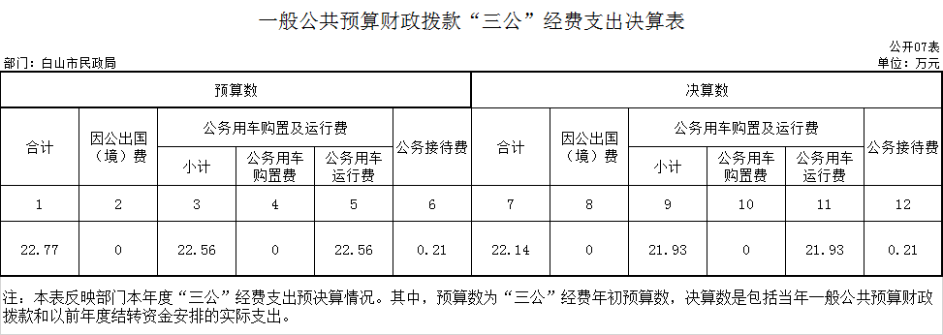

八、政府性基金预算财政拨款收入支出决算表
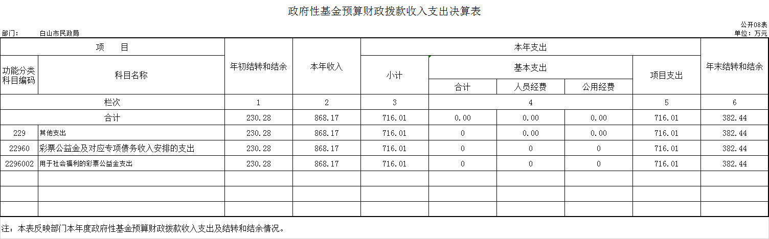

第三部分 2017年度部门决算情况说明

一、收入支出决算总体情况说明
2017年度收入、支总计 12681.11 万元。与2016年相比，收、支总计各增加 6628.7 万元，增长90 %。主要原因：白山市第二社会福利院新增项目争取资金及殡葬管理处置换政府债券和系统内人员自然增资形成增加。
二、收入决算情况说明
本年收入合计 11811.99 万元，其中：财政拨款收入7742.05 万元，占 65%；其他收入 4069.93 万元，占34 %。
三、支出决算情况说明
本年支出合计 11181.13 万元，其中：基本支出 2487.79万元，占 22%；项目支出 8693.33万元，占 78%；基本支出中，人员经费 1671.94 万元，占 67%；公用经费 815.85万元，占33 %。
四、财政拨款收入支出决算总体情况说明
2017年度财政拨款收、支总计各8404.83 万元，与2016年相比，财政拨款收、支总计各增加 3650.17 万元，增长76 %。主要原因:新增项目争取资金形成。
五、一般公共预算财政拨款支出决算情况说明
（一）财政拨款支出决算总体情况
2017年度财政拨款支出 6369.38 万元，占本年支出合计的 56 %。与2016年相比，财政拨款支出增加2900 万元，增长 45%。主要原因：新增项目争取资金及系统内人员自然增资形成增长。
（二）财政拨款支出决算结构情况
2017年度财政拨款支出 7085.39 万元，主要用于以下方面：社会保障就业支出 6081.02 万元，占 85%；医疗卫生与计划生育支出52.95 万元，占0.75 %；援助其他地区支出 200 万元，占2.8 %；住房保障支出35.41 万元，占0.5 %；其他支出 716.01 万元，占10.95 %。
（三）财政拨款支出决算具体情况
2017年度财政拨款支出年初预算为 1404.49 万元，支出决算为 7085.39万元，其中：
1.2080201行政运行年初预算为 122.42 万元，支出决算为266.84 万元，完成年初预算的 100 %。决算数大于预算数的主要原因是人员自然增资形成。
2.2080202一般行政管理事年初预算为49.2万元，支出决算为303.91万元，完成年初预算的 100 %。决算数大于预算数的主要原因是项目支出增加形成。
3.280207行政区划和地名管理年初预算为零，支出决算为29.84万元，执行中省专项追加形成。
4.2080504行政事业单位离退休年初预算为 242.97 万元，支出决算为98.79万元,完成年初预算的-1.45 %。决算数（小）于预算数的主要原因是下半年退休人员工资纳入社保发放。
5.2080803在乡复员、退伍军人生活救助年初预算为 9万元，支出决算为9万，完成年初预算的 100 %。决算数等于预算数。
6.208001退役士兵安置年初预算为 25 万元，支出决算为242.43万，完成年初预算的 100 %。决算数大于预算数的主要原因是省级补助资金多形成决算数大于预算数。
7.208002军队移交政府的离退休人员安置年初预算为 零，支出决算为335.21万，完成年初预算的 100 %。决算支出部分为省级补助资金。
9.208003军队移交政府离退休干部管理机构年初预算为 37.9 万元，支出决算为43.19万，完成年初预算的100 %。决算数大于预算数的主要原因多支部分是省级补助资金。
9.2081001儿童福利年初预算为 60.14 万元，支出决算为156.35万，完成年初预算的 100 %。决算数大于预算数的主要原因是省级补助资金增加。
10.2081002老年福利年初预算为零，支出决算为76.78万，决算数是省级补助资金。
11.2081004殡葬年初预算为25.98 万元，支出决算为1044.1万，完成年初预算的 100 %。决算数大于预算数的主要原因是事业收入缴财政返还形成。
12.2081005社会福利事业单位年初预算为 359.4 万元，支出决算为395.11万，完成年初预算的 100 %。决算数大于预算数的主要原因是自然增资形成。
13.2081103机关服务年初预算为零，支出决算为0.27万，决算数是上年结余支出。
14.2081599其他自然灾害生活救助支出年初预算为 24万元，支出决算为24万，完成年初预算的 100 %。
15.2082001临时救助支出年初预算为 8.89 万元，支出决算为8.89万，完成年初预算的 100 %。
16.2082002流浪其他人员救助支出年初预算为 340.52 万元，支出决算为340.52万，完成年初预算的100 %。
17.2089901其他社会保障和事业支出年初预算为零，支出决算为2705.8万，决算数是新增项目资金。
18.2101101行政单位医疗年初预算为 10.96万元，支出决算为10.96万，完成年初预算的100 %。
19.2101102事业单位医疗年初预算为 15 万元，支出决算为15万，完成年初预算的15%。
20.2101103公务员医疗救助年初预算为 18.19 万元，支出决算为18.19万，完成年初预算的 100 %。
21.2101401优抚对象医疗补助年初预算为零，支出决算为8.8万，决算数是省级补助资金。
22.2199900其他支出年初预算为零，支出决算为200万，决算数是地方财政临时追加资金。
23.2210201住房公积金年初预算为 35.41 万元，支出决算为35.41万，完成年初预算的 100 %。
六、一般公共预算财政拨款基本支出决算情况说明
2017年度财政拨款基本支出2254.83 万元，其中：人员经费1574.76 万元，主要包括：基本工资、津贴补贴、奖金、其他社会保障缴费、伙食补助费、绩效工资、其他工资福利支出、退休费、抚恤金、生活补助、救济费、医疗费、奖励金、住房公积金、采暖补贴、其他对个人和家庭的补助支出。
公用经费 680.07 万元，主要包括：办公费、印刷费、咨询费、手续费、水费、电费、邮电费、取暖费、物业管理费、差旅费、维修（护）费、租赁费、培训费、公务接待费、专用材料费、被装购置费、专用燃料费、劳务费、工会经费、公务用车运行维护费、其他交通费用、税金及附加费用、其他商品和服务支出、办公设备购置、其他资本性支出。
七、一般公共预算财政拨款“三公”经费支出决算情况说明
（一）“三公”经费财政拨款支出决算总体情况说明
2017年度“三公”经费财政拨款支出预算为 22.77 万元，支出决算为 22.14 万元，完成预算的 %。决算数（小）于预算数的主要原因增收节支形成。
（二）“三公”经费财政拨款支出决算具体情况说明
2017年度“三公”经费财政拨款支出决算中，公务用车购置及运行费支出决算为 21.93万元，占 99 %；公务接待费支出决算为 0.21万元，占 1 %。具体情况如下：
1.公务用车购置及运行费支出 21.93万元。其中：
用于公务用车运行支出 21.93 万元，主要用于民政业务检查等运行费用。2017年，开支财政拨款的公务用车保有量为 28 辆。
2.公务用车购置及运行费支出决算比2016年减少1.17 万元，下降0.5%。主要原因：节约经费形成。
- 公务接待费支出 0.21 万元。其中：其他国内公务接待支出 0.21 万元。主要用于民政业务接待。全年共接待国内来访团组4个、来宾28人次（不包括陪同人员） 。
公务接待费支出决算比2016年减少 0.09 万元，下降0.003%。主要是减少接待人次。
八、政府性基金预算财政拨款收入支出决算情况说明
2017年度政府性基金预算财政拨款年初结转和结余 230.28万元；本年收入868.17 万元；本年支出 716.01万元，年末结转和结余382.44 万元。支出具体情况如下：
2296002用于社会福利的彩票公益金支出政府性基金财政拨款支出为 716.01 万元，主要用于社会福利事业单位基础设施建设。
九、其他重要事项的情况说明
（一）机关运行经费支出情况
2017年度，机关运行经费支出 31.18 万元，比2016年增加13.84 万元，增长79.7 %，主要是业务量加大形成。
（二）国有资产占用情况
截至2017年12月31日，白山市（民政部门）共有车辆 28辆，其中，一般公务用车28辆、特种专业技术用车13辆。

第四部分 名词解释

一、财政拨款收入：指单位从同级财政部门取得的财政预算资金。
二、其他收入：指除上述收入以外的各项收入。包括银行存款利息收入、捐赠收入，从省民政取得的经费等。
三、用事业基金弥补收支差额：指事业单位在当年的财政拨款收入、事业收入和其他收入不足以安排当年支出的情况下，使用以前年度积累的事业基金（事业单位当年收支相抵后按国家规定提取、用于弥补以后年度收支差额的基金）弥补本年度收支缺口的资金。
四、年初结转和结余：指单位以前年度尚未完成、结转到本年按有关规定继续使用的资金。
五、年末结转和结余：指单位按有关规定结转到下年或以后年度继续使用的资金。
六、基本支出：指单位为保障其机构正常运转、完成日常工作任务而发生的人员支出和公用支出。
七、项目支出：指单位为完成特定行政任务和事业发展目标在基本支出之外所发生的支出。
八、“三公”经费：纳入省级财政预决算管理的“三公”经费，是指省级部门用财政拨示安排的因公出国（境）费、公务用车购置及运行费和公务接待费。是党政机关维持运转或完成特定工作任务所开支的相关支出，是政府行政开支的一部分。其中，因公出国（境）费反映公务出国（境）的国际旅费、国外城市间交通费、住宿费、伙食费、培训费、公杂费等支出；公务用车购置及运行费反映单位公务用车车辆购置支出（含车辆购置税）及燃料费、维修费、过桥过路费、保险费、安全奖励费等支出；公务接待费反映单位按规定开支的各类公务接待（含外宾接待）支出。
九、机关运行经费：指为保障行政单位（含参照公务员法管理的事业单位）运行用于购买货物和服务的各项资金，包括办公及印刷费、邮电费、差旅费、会议费、福利费、日常维修费、专用材料及一般设备购置费、办公用房水电费、办公用房取暖费、办公用房物业管理费、公务用车运行维护费以及其他费用。
十、社会保障和就业支出（类）---民政管理事务(款)---行政运行（项）反映行政单位（包括实行公务员管理的事业单位）基本支出。
十一、社会保障和就业支出（类）---民政管理事务(款)---一般行政管理事务（项）反年映行政单位（包括实行公务员管理的事业单位）未单位设置项级科目的其他项目支出。
十二、社会保障和就业支出（类）---民政管理事务(款)---行政区划和地名管理（项）反映行政区划界限勘定、维护，以及行政区划和地名管理支出。
十三、社会保障和就业支出（类）---民政管理事务(款)--- 其他民政管理事务支出（项）反映民政部门接待来访、法制建设、政策宣传方面的支出，以及开展优抚安置、救灾减灾、社会救助、社会福利、婚姻登记、社会事务信息化建设等专项业务的支出。
十四、社会保障和就业支出（类）---行政事业单位离退休(款)---未归口管理的行政单位离退休（项）反映未实行归口管理的行政单位（包括实行公务员管理的事业单位）开支的离退休支出。
十五、社会保障和就业支出（类）---抚恤(款)---在乡复员、退伍军人生活补助（项）反映在乡退伍红军老战士（含西路军红军老战士、红军失散人员）、1954年10月31日前入伍的在乡复员军人、按规定办理带病回乡手续的退伍军人生活补助。
十六、社会保障和就业支出（类）---退役安置(款)---退役士兵安置（项）反映按规定用于伤残义务兵的一次性建房补助，对符合条件的退役士兵、转业士官的安置支出。
十七、社会保障和就业支出（类）---退役安置(款)---军队移交政府的离退休人员安置（项）反映移交政府的军队离退休人员安置支出。
十八、社会保障和就业支出（类）---退役安置(款)---军队移交政府离退休干部管理机构（项）反映民政部门管理的军队移交政府安置的离退休干部管理机构列入事业编制的人员经费、公用经费以及管理机构用房建设经费等支出。
十九、社会保障和就业支出（类）---社会福利(款)---儿童福利（项）反映对儿童提供福利服务方面的支出。
二十、社会保障和就业支出（类）---社会福利(款)---老年福利（项）反映对老年人提供福利服务方面的支出。
二十一、社会保障和就业支出（类）---社会福利(款)---殡葬（项）反映财政对民政及其他部门举办的火葬场等殡仪事业单位的补助支出等。
二十二、社会保障和就业支出（类）---社会福利(款)---社会福利事业单位（项）反映民政部门举办的社会福利事业单位的支出，以及对集体社会福利事业单位的补助费。
二十三、社会保障和就业支出（类）---社会福利(款)---其他社会福利支出（项）反映除上述项目以外其他用于社会福利方面的支出。
二十四、社会保障和就业支出（类）---残疾人事业(款)---机关服务（项）反映为行政单位（包括实行公务员管理的事业单位）提供后勤服务的各类后勤服务中心、医务室等附属事业单位的支出。其他事业单位的支出，凡单独设置了项级科目的，在“其他”项级科目中反映
二十五、社会保障和就业支出（类）---自然灾害生活救助(款)---其他自然灾害生活救助支出（项）反映除上述项目以外其他用于自然灾害生活救助方面的支出。
二十六、社会保障和就业支出（类）---临时救助(款)---临时救助支出（项）反映用于城乡生活困难居民的临时救助支出。
二十七、社会保障和就业支出（类）---临时救助(款)---流浪乞讨人员救助支出（项）反映用于生活无着的流浪乞讨人员的救助支出和救助管理机构的运转支出。
二十八、社会保障和就业支出（类）---其他社会保障和就业支出(款)---其他社会保障和就业支出（项）反映除上述项目以外其他用于社会保障和就业方面的支出。
二十九、医疗卫生与计划生育支出（类）---行政事业单位医疗(款)---行政单位医疗（项）反映财政部门集中安排的行政单位基本医疗保险缴费经费，未参加医疗保险的行政单位的公费医疗经费，按国家规定享受离休人员、红军老战士待遇人员的医疗经费。
三十、医疗卫生与计划生育支出（类）---行政事业单位医疗(款)---事业单位医疗（项）反映财政部门集中安排的事业单位基本医疗保险缴费经费，未参加医疗保险的事业单位的公费医疗经费，按国家规定享受离休人员待遇的医疗经费。
三十一、医疗卫生与计划生育支出（类）---行政事业单位医疗(款)---公务员医疗补助（项）反映财政部门集中安排的公务员医疗补助经费。
三十二、医疗卫生与计划生育支出（类）---优抚对象医疗(款)---优抚对象医疗补助（项）反映按规定补助优抚对象的医疗经费。
三十三、援助其他地区支出（类）---其他支出(款)---其他支出（项）反映援助其他地区资金中除上述项目以外的其他支出。
三十四、住房保障支出（类）---住房改革支出（款）---住房公积金（项）反映行政事业单位按人力资源和社会保障部、财政部规定的基本工资和津贴补贴以及规定比例为职工缴纳的住房公积金。
三十五、其他支出（类）---彩票公益金及对应专项债务收入安排的支出（款）---用于社会福利的彩票公益金支出（项）反映用于社会福利事业建制的专项资金。
三十六、债务还本支出（类）---地方政府一般债务还本支出（款）---地方政府其他一般债务还本支出（项）反映地方政府用于归还其他一般债务本金所发生的支出。

